Представленные лаборатории по биологии можно применять в урочной деятельности( для демонстрации опытов и процессов) и внеурочной ( для углубления отдельных тем).
Так, например, при изучении темы « Фотосинтез» при помощи датчика влажности и освещения можно наглядно показать графики изменения этих параметров при изменении интенсивности
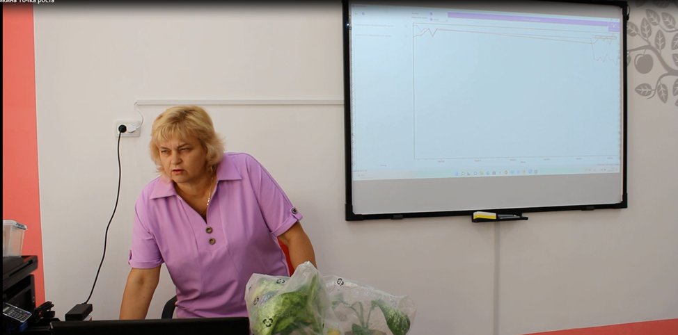
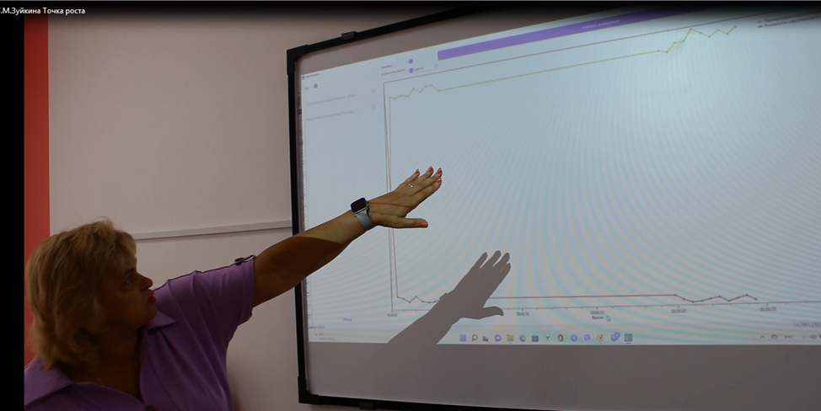

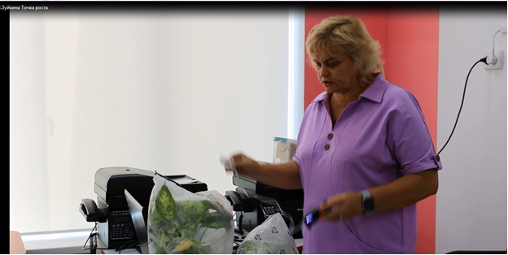
Эти графики потом экспортируются учащимся на ноутбуки и они самостоятельно строят графики
